- En aquest exercici treballarem la comanda “arp”. Respon a les següents preguntes:
  - Què mostra la comanda “arp”? Prova a executar-la i analitza els resultats
[isx36579183@j20 ~]$ arp
Address HWtype HWaddress Flags Mask Iface
madiba.informatica.esco ether 60:a4:4c:b1:f4:ed C enp2s0
gandhi.informatica.esco ether 60:a4:4c:b1:f4:ed C enp2s0
router.informatica.esco ether 60:a4:4c:b1:f4:ed C enp2s0
[isx36579183@j20 ~]$
Mostra la taula ARP
- Mostra l’adreça en forma de nom de domini
- Mostra el tipus de hardware
- L’adreça MAC
- El Flag Mask
- La interfície de xarxa

  - Fes ara un ping a dos companys de classe. Què ha canviat del resultat de la comanda arp? Per què ha canviat?
[isx36579183@j20 ~]$ arp
Address HWtype HWaddress Flags Mask Iface
madiba.informatica.esco ether 60:a4:4c:b1:f4:ed C enp2s0
j19.informatica.escolad ether ac:22:0b:c7:dd:1a C enp2s0
gandhi.informatica.esco ether 60:a4:4c:b1:f4:ed C enp2s0
j21.informatica.escolad ether 94:de:80:49:7e:7f C enp2s0
router.informatica.esco ether 60:a4:4c:b1:f4:ed C enp2s0

Ha canviat el resultat de la taula ARP, perquè s’ha afegit un nou registre estàtic en la taula ARP.

  - Cerca, mitjançant l’ajuda (man) de la comanda “arp”, com esborrar una entrada. Esborra una de les entrades.
[root@j20 ~]# arp -d 192.168.3.19
[root@j20 ~]# arp
Address HWtype HWaddress Flags Mask Iface
madiba.informatica.esco ether 60:a4:4c:b1:f4:ed C enp2s0
j19.informatica.escolad (incomplete) enp2s0
gandhi.informatica.esco ether 60:a4:4c:b1:f4:ed C enp2s0
j21.informatica.escolad ether 94:de:80:49:7e:7f C enp2s0
router.informatica.esco ether 60:a4:4c:b1:f4:ed C enp2s0
[root@j20 ~]# ip -s -s neigh flush all
192.168.0.11 dev enp2s0 lladdr 60:a4:4c:b1:f4:ed used 4334/4394/10 probes 0 STALE
192.168.0.10 dev enp2s0 lladdr 60:a4:4c:b1:f4:ed ref 1 used 3/33/3 probes 1 DELAY
192.168.3.21 dev enp2s0 lladdr 94:de:80:49:7e:7f used 70/67/43 probes 1 STALE
192.168.0.1 dev enp2s0 lladdr 60:a4:4c:b1:f4:ed ref 1 used 19/6/17 probes 1 REACHABLE

*** Round 1, deleting 4 entries ***
*** Flush is complete after 1 round ***

  - Torna a fer ping. Què ha passat? Justifica el resultat.
[isx36579183@j20 ~]$ ping 192.168.3.21
PING 192.168.3.21 (192.168.3.21) 56(84) bytes of data.
64 bytes from 192.168.3.21: icmp_seq=1 ttl=64 time=0.255 ms
64 bytes from 192.168.3.21: icmp_seq=2 ttl=64 time=0.203 ms
64 bytes from 192.168.3.21: icmp_seq=3 ttl=64 time=0.207 ms
64 bytes from 192.168.3.21: icmp_seq=4 ttl=64 time=0.179 ms
^C
--- 192.168.3.21 ping statistics ---
4 packets transmitted, 4 received, 0% packet loss, time 3088ms
rtt min/avg/max/mdev = 0.179/0.211/0.255/0.027 ms
[isx36579183@j20 ~]$ ping 192.168.3.19
PING 192.168.3.19 (192.168.3.19) 56(84) bytes of data.
64 bytes from 192.168.3.19: icmp_seq=1 ttl=64 time=0.254 ms
64 bytes from 192.168.3.19: icmp_seq=2 ttl=64 time=0.164 ms
64 bytes from 192.168.3.19: icmp_seq=3 ttl=64 time=0.228 ms
64 bytes from 192.168.3.19: icmp_seq=4 ttl=64 time=0.165 ms
^C
--- 192.168.3.19 ping statistics ---
4 packets transmitted, 4 received, 0% packet loss, time 3080ms
rtt min/avg/max/mdev = 0.164/0.202/0.254/0.043 ms
[isx36579183@j20 ~]$ arp
Address HWtype HWaddress Flags Mask Iface
madiba.informatica.esco ether 60:a4:4c:b1:f4:ed C enp2s0
j19.informatica.escolad ether ac:22:0b:c7:dd:1a C enp2s0
gandhi.informatica.esco ether 60:a4:4c:b1:f4:ed C enp2s0
j21.informatica.escolad ether 94:de:80:49:7e:7f C enp2s0
router.informatica.esco ether 60:a4:4c:b1:f4:ed C enp2s0
[isx36579183@j20 ~]$
Torna a ser el mateix d’abans

  - Cerca, mitjançant l’ajuda (man) de la comanda “arp”, com modificar una entrada. Intercanvia les adreces MAC de les dues adreces IP dels teus companys (la MACA amb la IPB i la MACB amb la IPA).
# arp -s 192.168.3.21 00:8f:21:33:v8:0f
# arp -s 192.168.3.19 00:34:3e:8a:v8:02

  - Torna a fer ping. Què ha passat? Justifica el resultat.
Ens dona Destination Host Unreachable, perque no troba el host destí.
No ens permet fer ping.

  - Fes ara un ping a “google.com”. Ha canviat el resultat de la comanda “arp”? Justifica el resultat.
[isx36579183@j20 ~]$ ping google.com
PING google.com (216.58.211.206) 56(84) bytes of data.
64 bytes from mad01s25-in-f206.1e100.net (216.58.211.206): icmp_seq=1 ttl=52 time=11.4 ms
64 bytes from mad01s25-in-f206.1e100.net (216.58.211.206): icmp_seq=2 ttl=52 time=11.6 ms
64 bytes from mad01s25-in-f206.1e100.net (216.58.211.206): icmp_seq=3 ttl=52 time=11.6 ms
64 bytes from mad01s25-in-f206.1e100.net (216.58.211.206): icmp_seq=4 ttl=52 time=11.4 ms
^C
--- google.com ping statistics ---
4 packets transmitted, 4 received, 0% packet loss, time 3004ms
rtt min/avg/max/mdev = 11.454/11.581/11.699/0.133 ms
[isx36579183@j20 ~]$ arp
Address HWtype HWaddress Flags Mask Iface
madiba.informatica.esco ether 60:a4:4c:b1:f4:ed C enp2s0
j19.informatica.escolad ether ac:22:0b:c7:dd:1a C enp2s0
gandhi.informatica.esco ether 60:a4:4c:b1:f4:ed C enp2s0
j21.informatica.escolad ether 94:de:80:49:7e:7f C enp2s0
router.informatica.esco ether 60:a4:4c:b1:f4:ed C enp2s0
[isx36579183@j20 ~]$
No no ha canviat el resultat de la comanda ARP. Les MACs que interesen, son les de la seva xarxa. Google no es de la nostra xarxa.

- Obre el Wireshark i inicia la captura de paquets pertanyents al protocol HTTP. Connecta’t, des d’un navegador, a “google.com”. Observa el paquet corresponent a aquesta comunicació.
  - Quina és l’adreça MAC del destinatari?
  - A quin dispositiu es correspon aquesta adreça MAC? Justifica la resposta.

L’adreça MAC de Google
Destination: AsustekC_b1:f4:ed (60:a4:4c:b1:f4:ed)
Perteneix a
Ethernet II, Src: Giga-Byt_8a:4a:54 (94:de:80:8a:4a:54), Dst: AsustekC_b1:f4:ed (60:a4:4c:b1:f4:ed)

- Obre el Packet Tracer. Crea una petita xarxa amb dos PC (PC0 i PC1) als extrems esquerra i dreta i dos routers (Router0 i Router1) entre ells que els connecting. Assigna adreces IP del rang 192.168.1.0/24 a la xarxa de l’esquerra, 172.16.0.0/30 a la WAN (la que connecta ambdós routers) i del rang 10.1.1.0/24 a la xarxa de la dreta. Modifica les taules d’enrutament (estàtic) per tal que la xarxa funcioni.
  - Enganxa el diagrama resultant de xarxa
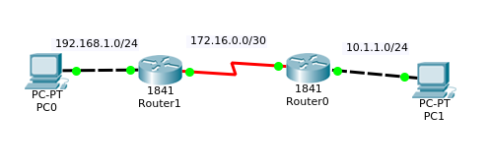

  - Digues el disseny de xarxa que has fet: adreces IP de les interfícies i les taules d’enrutament
Router1#show interface
FastEthernet0/0 is up, line protocol is up (connected)
Hardware is Lance, address is 0001.638c.2401 (bia 0001.638c.2401)
Internet address is 192.168.1.1/24
MTU 1500 bytes, BW 100000 Kbit, DLY 100 usec,
reliability 255/255, txload 1/255, rxload 1/255
Encapsulation ARPA, loopback not set
ARP type: ARPA, ARP Timeout 04:00:00,
Last input 00:00:08, output 00:00:05, output hang never
Last clearing of "show interface" counters never
Input queue: 0/75/0 (size/max/drops); Total output drops: 0
Queueing strategy: fifo
Output queue :0/40 (size/max)
5 minute input rate 0 bits/sec, 0 packets/sec
5 minute output rate 0 bits/sec, 0 packets/sec
0 packets input, 0 bytes, 0 no buffer
Received 0 broadcasts, 0 runts, 0 giants, 0 throttles
0 input errors, 0 CRC, 0 frame, 0 overrun, 0 ignored, 0 abort
0 input packets with dribble condition detected
0 packets output, 0 bytes, 0 underruns
0 output errors, 0 collisions, 1 interface resets
0 babbles, 0 late collision, 0 deferred
0 lost carrier, 0 no carrier
0 output buffer failures, 0 output buffers swapped out

Serial0/1/0 is up, line protocol is up (connected)
Hardware is HD64570
Internet address is 172.16.0.1/30
MTU 1500 bytes, BW 1544 Kbit, DLY 20000 usec,
reliability 255/255, txload 1/255, rxload 1/255
Encapsulation HDLC, loopback not set, keepalive set (10 sec)
Last input never, output never, output hang never
Last clearing of "show interface" counters never
Input queue: 0/75/0 (size/max/drops); Total output drops: 0
Queueing strategy: weighted fair
Output queue: 0/1000/64/0 (size/max total/threshold/drops)
Conversations 0/0/256 (active/max active/max total)
Reserved Conversations 0/0 (allocated/max allocated)
Available Bandwidth 1158 kilobits/sec
5 minute input rate 0 bits/sec, 0 packets/sec
5 minute output rate 0 bits/sec, 0 packets/sec
0 packets input, 0 bytes, 0 no buffer
Received 0 broadcasts, 0 runts, 0 giants, 0 throttles
0 input errors, 0 CRC, 0 frame, 0 overrun, 0 ignored, 0 abort
0 packets output, 0 bytes, 0 underruns
0 output errors, 0 collisions, 1 interface resets
0 output buffer failures, 0 output buffers swapped out
0 carrier transitions
DCD=up DSR=up DTR=up RTS=up CTS=up

Router1#show ip route
Codes: C - connected, S - static, I - IGRP, R - RIP, M - mobile, B - BGP
D - EIGRP, EX - EIGRP external, O - OSPF, IA - OSPF inter area
N1 - OSPF NSSA external type 1, N2 - OSPF NSSA external type 2
E1 - OSPF external type 1, E2 - OSPF external type 2, E - EGP
i - IS-IS, L1 - IS-IS level-1, L2 - IS-IS level-2, ia - IS-IS inter area
* - candidate default, U - per-user static route, o - ODR
P - periodic downloaded static route

Gateway of last resort is not set

10.0.0.0/24 is subnetted, 1 subnets
S 10.1.1.0 [1/0] via 172.16.0.2
172.16.0.0/30 is subnetted, 1 subnets
C 172.16.0.0 is directly connected, Serial0/1/0
C 192.168.1.0/24 is directly connected, FastEthernet0/0

Router0#show interface
FastEthernet0/0 is up, line protocol is up (connected)
Hardware is Lance, address is 0010.112e.0701 (bia 0010.112e.0701)
Internet address is 10.1.1.1/24
MTU 1500 bytes, BW 100000 Kbit, DLY 100 usec,
reliability 255/255, txload 1/255, rxload 1/255
Encapsulation ARPA, loopback not set
ARP type: ARPA, ARP Timeout 04:00:00,
Last input 00:00:08, output 00:00:05, output hang never
Last clearing of "show interface" counters never
Input queue: 0/75/0 (size/max/drops); Total output drops: 0
Queueing strategy: fifo
Output queue :0/40 (size/max)
5 minute input rate 0 bits/sec, 0 packets/sec
5 minute output rate 0 bits/sec, 0 packets/sec
0 packets input, 0 bytes, 0 no buffer
Received 0 broadcasts, 0 runts, 0 giants, 0 throttles
0 input errors, 0 CRC, 0 frame, 0 overrun, 0 ignored, 0 abort
0 input packets with dribble condition detected
0 packets output, 0 bytes, 0 underruns
0 output errors, 0 collisions, 1 interface resets
0 babbles, 0 late collision, 0 deferred
0 lost carrier, 0 no carrier
0 output buffer failures, 0 output buffers swapped out

Router#show ip route
Codes: C - connected, S - static, I - IGRP, R - RIP, M - mobile, B - BGP
D - EIGRP, EX - EIGRP external, O - OSPF, IA - OSPF inter area
N1 - OSPF NSSA external type 1, N2 - OSPF NSSA external type 2
E1 - OSPF external type 1, E2 - OSPF external type 2, E - EGP
i - IS-IS, L1 - IS-IS level-1, L2 - IS-IS level-2, ia - IS-IS inter area
* - candidate default, U - per-user static route, o - ODR
P - periodic downloaded static route

Gateway of last resort is not set

10.0.0.0/24 is subnetted, 1 subnets
C 10.1.1.0 is directly connected, FastEthernet0/0
172.16.0.0/30 is subnetted, 1 subnets
C 172.16.0.0 is directly connected, Serial0/1/0
S 192.168.1.0/24 [1/0] via 172.16.0.1

  - Mitjançant el mode de simulació de Packet Tracer, llança un PING des del PC0 al PC1. Digues els punts per on passa el missatge i quines són les adreces IP d’origen/destí i les MAC d’origen/destí.

Pas (temps i dispositiu) | IP origen | IP destí | MAC orígen | MAC destí
0.000 PC0 | Src. IP: 192.168.1.2 | Dest. IP: 192.168.1.1 | 00E0.B05A.E6B6 | FFFF.FFFF.FFFF
0.001 PC0 - Router1 | Src. IP: 10.1.1.1 | Dest. IP: 10.1.1.2 | 0010.112E.0701 | FFFF.FFFF.FFFF
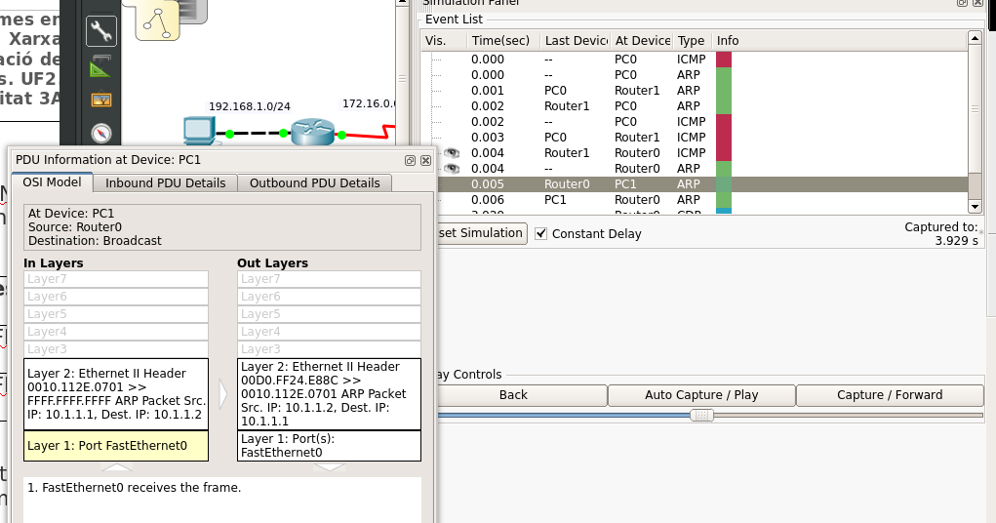
Després la volta a la inversa

  - Torna a omplir la taula anterior, aquest cop indicant el dispositiu que es correspon amb la IP o MAC que has especificat. Per exemple, si havies indicat 192.168.1.1 es correspondrà amb el Router0.

Pas (temps i dispositiu) | Dispositiu IP origen | Dispositiu IP destí | Dispositiu MAC orígen | Dispositiu MAC destí
  - Explica, tècnicament, què et sembla rellevant de la taula anterior. Justifica-ho amb les funcions del router que hem vist a classe.

- Seguint amb el Packet Tracer, crea un petit diagrama de xarxa de quatre ordinadors interconnectats per un hub. Assigna als ordinadors les IP que creguis convenients, però que permetin que es puguin fer “PING” entre ells.
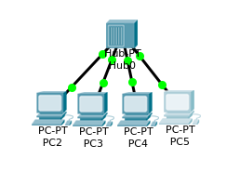
  - Selecciona dos parells d’ordinadors i comprova que es poden fer PING entre ells (per exemple, PC0 amb PC1 i PC2 amb PC3).

Packet Tracer PC Command Line 1.0
C:\>ping 192.168.0.3

Pinging 192.168.0.3 with 32 bytes of data:

Reply from 192.168.0.3: bytes=32 time=2ms TTL=128
Reply from 192.168.0.3: bytes=32 time<1ms TTL=128
Reply from 192.168.0.3: bytes=32 time<1ms TTL=128
Reply from 192.168.0.3: bytes=32 time<1ms TTL=128

Ping statistics for 192.168.0.3:
Packets: Sent = 4, Received = 4, Lost = 0 (0% loss),
Approximate round trip times in milli-seconds:
Minimum = 0ms, Maximum = 2ms, Average = 0ms

C:\>ping 192.168.0.5

Pinging 192.168.0.5 with 32 bytes of data:

Reply from 192.168.0.5: bytes=32 time<1ms TTL=128
Reply from 192.168.0.5: bytes=32 time<1ms TTL=128
Reply from 192.168.0.5: bytes=32 time<1ms TTL=128
Reply from 192.168.0.5: bytes=32 time<1ms TTL=128

Ping statistics for 192.168.0.5:
Packets: Sent = 4, Received = 4, Lost = 0 (0% loss),
Approximate round trip times in milli-seconds:
Minimum = 0ms, Maximum = 0ms, Average = 0ms

C:\>

  - Fes una simulació on, a l’instant 0, el PC0 es comuniqui amb el PC1 i el PC2 amb el PC3. Digues quin és el resultat de la simulació i el motiu pel que això succeeix.
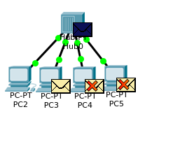
El PC0 envia un paquet al PC1, ho rep el HUB, i el hub ho repeteix i reparteix a tots els ordinadors, però la que ho rebrà serà el PC1, els altres també ho reben, però no ho acepten.

  - Cerca per internet el preu d’un hub de gamma baixa. Quina conclusió en treus, de la cerca?

Avui en dia ja no hi ha casi hubs, ja que quasi no s’utilitzen. El que s’utilitza més son els switchs.

TPLINK TL-SF1005D 5-Port 10/100Mbps

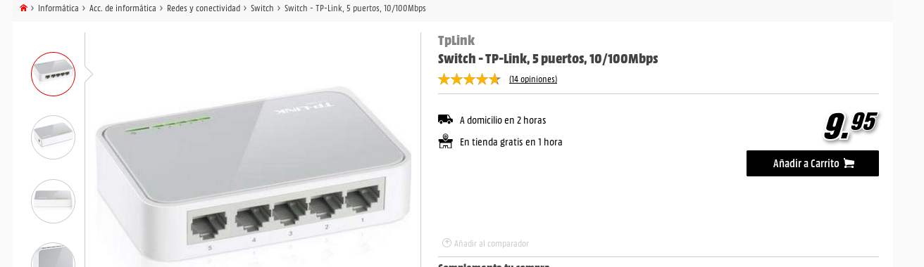
Té un preu molt econòmic i raonable. Per a la seva senzilla funcionalitat.

- Copia el diagrama anterior, i substitueix el hub per un switch.
  - Selecciona dos parells d’ordinadors i comprova que es poden fer PING entre ells (per exemple, PC0 amb PC1 i PC2 amb PC3).

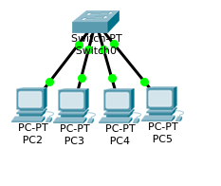
C:\>ping 192.168.0.3

Pinging 192.168.0.3 with 32 bytes of data:

Reply from 192.168.0.3: bytes=32 time=2ms TTL=128
Reply from 192.168.0.3: bytes=32 time<1ms TTL=128
Reply from 192.168.0.3: bytes=32 time<1ms TTL=128
Reply from 192.168.0.3: bytes=32 time<1ms TTL=128

Ping statistics for 192.168.0.3:
Packets: Sent = 4, Received = 4, Lost = 0 (0% loss),
Approximate round trip times in milli-seconds:
Minimum = 0ms, Maximum = 2ms, Average = 0ms

C:\>ping 192.168.0.5

Pinging 192.168.0.5 with 32 bytes of data:

Reply from 192.168.0.5: bytes=32 time<1ms TTL=128
Reply from 192.168.0.5: bytes=32 time<1ms TTL=128
Reply from 192.168.0.5: bytes=32 time<1ms TTL=128
Reply from 192.168.0.5: bytes=32 time<1ms TTL=128

Ping statistics for 192.168.0.5:
Packets: Sent = 4, Received = 4, Lost = 0 (0% loss),
Approximate round trip times in milli-seconds:
Minimum = 0ms, Maximum = 0ms, Average = 0ms

C:\>

  - Repeteix la simulació anterior. Quin és el resultat ara?
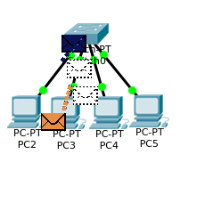
Un switch no reparteix la senyal entre tots els ports connectats, només als actius.
Un hub reparteix la senyal entre tots els ports connectats.
El hub pot generar colisions si hi hà més d’un equip encès.
A diferència del hub, el switch (commutador) pot detectar quins dispositius estan connectats, de manera que només transmet el senyal als que estan actius.
També és capaç de reconèixer les adreces MAC dels dispositius, de manera que en connectar pot saber quins són més ràpids i més lents, de manera que posseeix un millor funcionament pel que fa a la velocitat i el rendiment.

  - A nivell de hardware i de xarxes, quines tasques realitza un switch que no faci un hub? Sigues el màxim d’acurat, precís i tècnic amb el llenguatge. Utilitza els conceptes que hem vist a classe per explicar-ho.
A diferència del hub, el switch (commutador) pot detectar quins dispositius estan connectats, de manera que només transmet el senyal als que estan actius.
També és capaç de reconèixer les adreces MAC dels dispositius, de manera que en connectar pot saber quins són més ràpids i més lents, de manera que posseeix un millor funcionament pel que fa a la velocitat i el rendiment.
Això permet que puguem utilitzar-los per xarxes informàtiques més complicades, com una xarxa en estrella amb cable estructurat en què es connectin diferents xarxes d'ordinadors. Solament en les xarxes en què s'utilitzen diversos commutadors es presenta el perill dels "loops", o bucles de xarxa, quan la informació es pot transmetre per diferents vies.

- En relació als exercicis anterior, digues:
  - Què és un domini de col·lisió i com es poden dividir?
Un domini de colisió es un segment físic d’una xarxa d’ordinadors, on les trames es poden colisionar (interferir) amb altres dispositius. Es poden dividir mitjançant un switch. Per a que només envii segments als dispositius actius.
  - Què és un domini de difusió i com es poden dividir?
Un domini de difusió (broadcast domain), és l’àrea lògica d’una xarxa d’ordinadors en la que l’ordinador connectat a una xarxa, pot transmetre directament a qualsevol altre ordinador en el domini sense precisar ningun dispositiu d’enrutament, dada que estan en la mateixa subxarxa. Un domini de difusió funciona amb l’ultima direcció IP de una subxarxa. Utilitza enrutadors (routers) per segmentar els dominis de difusió.

